PERCAKAPAN – Apa yang mereka katakan?
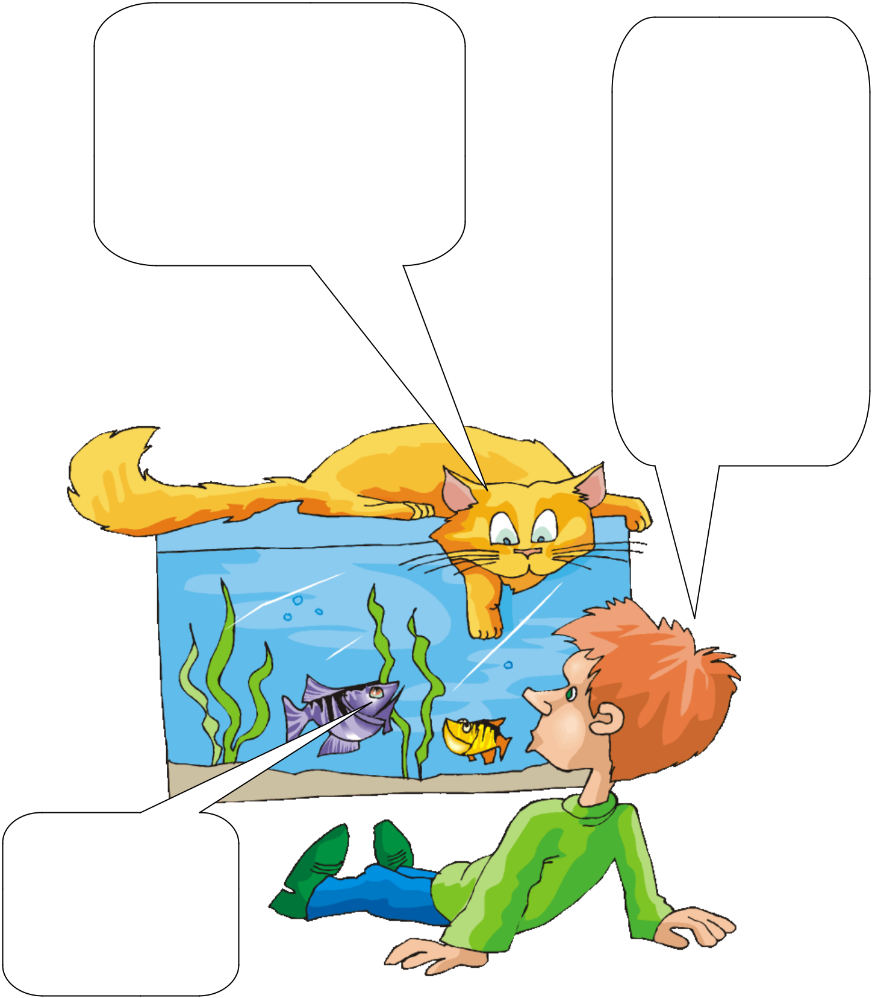

www.kidsparkz.com

PERCAKAPAN – Apa yang mereka katakan?

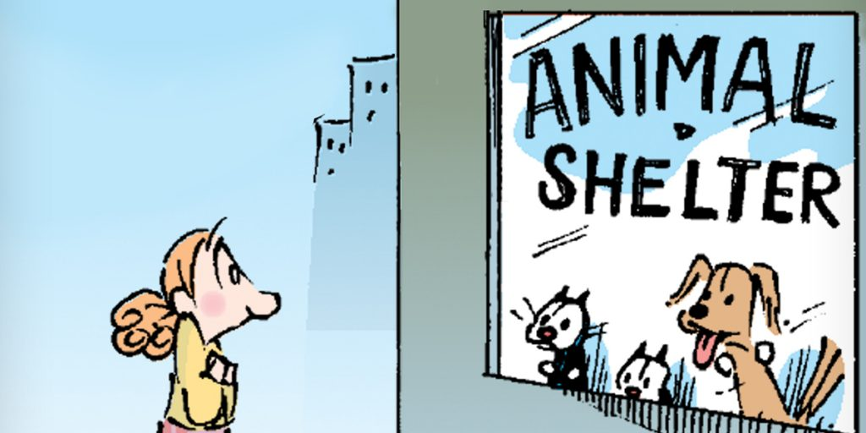

PERCAKAPAN – Apa yang mereka katakan?

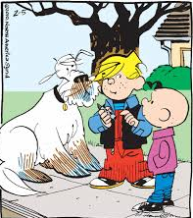

PERCAKAPAN – Apa yang mereka katakan?



DISKUSIKAN!

- Bentuk kelompok terdiri dari 4 orang.
- Isilah balon kosong untuk membentuk percakapan yang sesuai dengan gambar!
- Kembangkanlah percakapan tersebut menjadi satu cerita yang lebih utuh.
- Peragakan percakapan tersebut di depan kelas!
- Siswa lain mendengarkan percakapan kelompok dan mendiskusikan pesan moral dari percakapan di depan kelas!

TUGAS GURU:
- Memberikan kesempatan siswa eksplorasi ide mengenai percakapan
- Memberikan ide mengenai kesejahteraan hewan:
    - Mengganti air akuarium
    - Memandikan anjing
    - Pentingnya adopsi
    - Sosialisasi dan bonding dengan hewan peliharaan

